Лекция 32 (14)
Переходные процессы в электрических цепях.
Электромагнитные колебания

План
- Переходные процессы в электрических цепях. Квазистационарные токи
- R-L-цепочка. Токи при замыкании и размыкании цепи
  - Замыкание
  - Размыкание
- Электромагнитные колебания в колебательном контуре
  - Свободные гармонические колебания
  - Затухающие колебания
  - Вынужденные колебания. Резонанс

- Переходные процессы в электрических цепях. Квазистационарные токи
Определение: ток в цепи называется квазистационарным, если время распространения возмущения по цепи $t=\frac{l}{c}$ много меньше периода $T=\frac{2π}{ω}$ колебаний тока (или другого характерного времени, за которое ток заметно изменяется):
$t\text{<<}T$. (32.1)
Здесь l – длина цепи; с – скорость света (скорость распространения возмущения по цепи); $ω$ – круговая частота колебаний переменного тока. В качестве $T$ в (32.1) может выступать, например, характерное время RC-цепочки (постоянная времени цепочки $T=τ=\text{RC}$; см. лекцию № 13). Тогда:
$\frac{l}{c}\text{<<}\frac{1}{ν}$.
Пример 1: если длина электрической цепи порядка $l≈1\text{ м}$ (вся установка помещается на столе), то переменный ток можно считать квазистационарным для частот
$ν=\frac{1}{T}\text{<<}\frac{c}{l}=\frac{3⋅{\text{10}}^{8}\text{ м/с}}{1\text{ м}}=3⋅{\text{10}}^{8}\text{ Гц}$,
то есть примерно $ν<{\text{10}}^{7}\text{ Гц}$ (в 30 раз меньше – это с гарантией «много меньше»).
Пример 2: для промышленной частоты $ν=\text{50}\text{ Гц}$ длина цепи должна быть:
$l\text{<<}\frac{c}{ν}=\frac{3⋅{\text{10}}^{8}\text{ м/с}}{\text{50 Гц}}=6⋅{\text{10}}^{6}\text{ м}=\text{6000 км}$.
Для сравнения: это в 2 раза дальше, чем от Москвы до Новосибирска, так что для линий электропередач, расположенных в пределах одного города, такой переменный ток – квазистационарный.
Замечательным свойством квазистационарного тока является то, что мгновенное значение силы тока в линейном проводнике одинаково во всех сечениях проводника в данный момент времени (это вытекает из условия (32.1)).
Следовательно, для описания квазистационарных токов можно использовать законы постоянного тока: Ома и Кирхгофа.

2. R-L-цепочка. Токи при замыкании и размыкании цепи
2.1. Ток при замыкании R-L-цепочки.
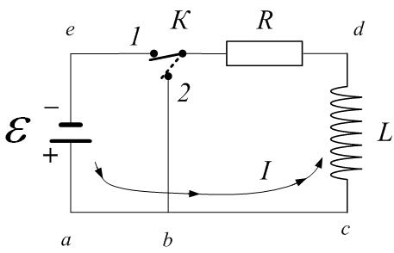
Рассмотрим цепь на рис.32.1. При замыкании ключа в положении 1 в цепи потечёт ток.
Рис.32.1
Граничные условия:
При $t=0$ тока ещё нет: $I=0$;
при $t→∞$ сила тока $I→I_{0}≡\frac{ε}{R}$ – установившийся ток.
По второму правилу Кирхгофа для контура abcde:
$$\text{IR}=ε+ε\text{si}$$
где $\text{IR}$ – падение напряжения на сопротивлении;
$ε$ – ЭДС источника тока;
$ε\text{si}=−L\frac{\text{dI}}{\text{dt}}$ – ЭДС самоиндукции, возникающая в катушке индуктивности.
$\text{IR}=ε−L\frac{\text{dI}}{\text{dt}}$, (32.2)
Решением дифференциального уравнения (32.2) является функция (32.3):
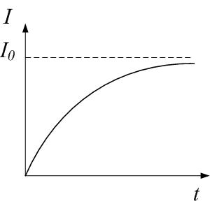
$I=I_{0}\left(1−e^{−\frac{t}{τ}}\right)$, (32.3)
Рис.32.2
где $τ$ – постоянная времени R-L-цепочки, равная
$τ=\frac{L}{R}$. (32.4)
При $t→∞$ сила тока в (32.3) асимптотически приближается к $I_{0}$ (рис.32.2).
Докажем, что (32.3) является решением, подставив функцию $I\left(t\right)=f\left(t\right)$
$$I\left(t\right)=I_{0}\left(1−e^{−\frac{t}{τ}}\right)≡\frac{ε}{R}\left(1−e^{−\frac{R⋅t}{L}}\right)$$
и её производную в уравнение (32.2). Сначала считаем производную:
$$\frac{\text{dI}}{\text{dt}}=I_{0}⋅\frac{d}{\text{dt}}\left(1−e^{−\frac{t}{τ}}\right)≡I_{0}⋅{\left(1−e^{−\frac{t}{τ}}\right)}^{′}=I_{0}⋅\left(0−e^{−\frac{t}{τ}}⋅{\left(−\frac{t}{τ}\right)}^{′}\right)$$
$$\frac{\text{dI}}{\text{dt}}=I_{0}⋅\left(−e^{−\frac{t}{τ}}⋅\left(−\frac{1}{τ}\right)\right)=\frac{I_{0}}{τ}⋅e^{−\frac{t}{τ}}≡\frac{R⋅\frac{ε}{R}}{L}⋅e^{−\frac{R⋅t}{L}}=\frac{ε}{L}⋅e^{−\frac{R⋅t}{L}}$$
Подстановка:
$\frac{ε}{R}\left(1−e^{−\frac{R⋅t}{L}}\right)⋅R=ε−L\frac{ε}{L}⋅e^{−\frac{R⋅t}{L}}$;
$ε\left(1−e^{−\frac{R⋅t}{L}}\right)=ε−ε⋅e^{−\frac{R⋅t}{L}}$;
$ε\left(1−e^{−\frac{R⋅t}{L}}\right)=ε\left(1−e^{−\frac{R⋅t}{L}}\right)$,
что и требовалось получить.

2.2. Ток при размыкании R-L-цепочки
После того как ток в цепи установится и станет равным $I_{0}=\frac{ε}{R}$, переключим ключ К в положение 2 (рис.32.1), отсоединив ЭДС $ε$. Для получившегося замкнутого контура bcdК2 (рис.32.3) запишем второе правило Кирхгофа (32.5) с граничными условиями (32.6):
$\text{IR}=−L\frac{\text{dI}}{\text{dt}}$; (32.5)
$\begin{aligned}\left\{t=0 ⇒ I=I_{0}≡\frac{ε}{R} | \right.\end{aligned}$ (32.6)
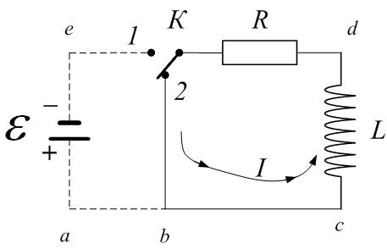
Рис.32.3
Из (32.5):
$$\frac{R}{L}\text{dt}=−\frac{\text{dI}}{I}$$
Интегрируем:
$$\int_{0}^{t}{\frac{R}{L}\text{dt}}=−\int_{I_{0}}^{I}{\frac{\text{dI}}{I}}$$
$$\frac{R}{L}⋅\int_{0}^{t}{\text{dt}}=−\left(\text{ln}I\right)|_{I_{0}}^{I}$$
$$\frac{R}{L}⋅t=−\left(\text{ln}I−\text{ln}I_{0}\right)$$
$$−\frac{R}{L}⋅t=\text{ln}\frac{I}{I_{0}}$$
$$e^{−\frac{R}{L}⋅t}=e^{\left(\text{ln}\frac{I}{I_{0}}\right)}$$
$$\frac{I}{I_{0}}=e^{−\frac{R}{L}⋅t}$$
$I=I_{0}⋅e^{−\frac{R}{L}⋅t}$. (32.7)
Это – решение дифференциального уравнения (32.5). С учётом обозначения
$τ=\frac{L}{R}$ (32.4)
можно записать:
$I=I_{0}⋅e^{−\frac{t}{τ}}$. (32.7а)
Величина $τ$ называется постоянной времени R-L-цепочки, или временем релаксации. Выясним её смысл. В момент времени $t=τ$ сила тока:
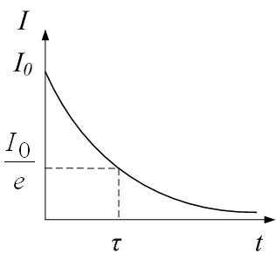
$I(τ)=I_{0}⋅e^{−\frac{τ}{τ}}=I_{0}⋅e^{−1}=\frac{I_{0}}{e}$,
Рис.32.4
то есть за время релаксации сила тока уменьшается в $e≈2\text{.}7$раз (рис.32.4).

3. Электромагнитные колебания в колебательном контуре
Определение: колебательный контур – это замкнутая цепь, включающая конденсатор С и катушку индуктивности L.
Если в контуре нет сопротивления, а сопротивление проводов ничтожно мало (R=0), то получим идеальный колебательный контур, в котором происходят свободные гармонические колебания.

3.1. Свободные гармонические колебания
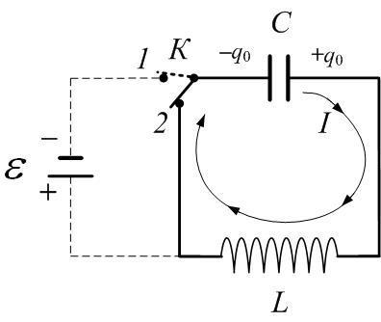
Конденсатор С зарядили до заряда q₀ от источника $ε$ и переключили ключ К из положения 1 в положение 2 (рис.32.5). Цепь замкнута; конденсатор начинает разряжаться через индуктивность L; ток I нарастает. В катушке возникает ЭДС самоиндукции $ε_{\text{si}}$, которая тормозит возрастающий ток (по правилу Ленца):
Рис.32.5
$ε_{\text{si}}=−L⋅\frac{\text{dI}}{\text{dt}}$. (32.8)
Когда конденсатор разрядится, ток начинает убывать; а ЭДС самоиндукции теперь работает в другую сторону, поддерживая убывающий ток: производная в (32.8) отрицательна, а $ε_{\text{si}}0$. Ток некоторое время продолжает течь в ту же сторону, как бы по инерции. В этом смысле индуктивность L аналогична массе при механических колебаниях: то и другое характеризует инертные свойства колебательной системы. Если сопротивление контура равно нулю (R=0) (идеальный вариант), конденсатор полностью перезарядится до первоначального заряда q₀ (рис.32.6), но полярность поменяется; - прошла половина периода Т электромагнитных колебаний в контуре. Далее цикл перезарядки повторится в обратную сторону и ещё через половину периода восстановится первоначальное состояние (рис.32.5). Найдём период колебаний. Для этого запишем второе правило Кирхгофа
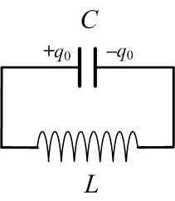
$$\sum{(\text{IR})}=\sum{ε}$$
Рис.32.6
для контура (рис.32.6 ) с учётом, что:
- R=0;
- падение напряжения на конденсаторе равно $U_{C}=\frac{q}{C}$;
- ЭДС в контуре – это ЭДС самоиндукции: $ε_{\text{si}}=−L⋅\frac{\text{dI}}{\text{dt}}$;
тогда
$U_{C}=ε_{\text{si}}$,
или:
$\frac{q}{C}=−L\frac{\text{dI}}{\text{dt}}$. (32.9)
Сила тока по определению – производная заряда по времени: $I=\frac{\text{dq}}{\text{dt}}$; тогда
$\frac{\text{dI}}{\text{dt}}=\frac{d^{2}q}{{\text{dt}}^{2}}$, и из (32.9) получим дифференциальное уравнение колебаний (32.10):
$$\frac{q}{C}=−L\frac{d^{2}q}{{\text{dt}}^{2}}$$
$$\frac{q}{C}+L\frac{d^{2}q}{{\text{dt}}^{2}}=0$$
$\frac{d^{2}q}{{\text{dt}}^{2}}+\frac{1}{L⋅C}q=0$, (32.10)
или
$\overset{¨}{q}+\frac{1}{L⋅C}q=0$. (32.10а)
Обозначим
$ω_{0}^{2}=\frac{1}{L⋅C}$, (32.11)
$ω_{0}=\frac{1}{\sqrt{L⋅C}}$; (32.11а)
тогда получим дифференциальное уравнение гармонических колебаний в стандартных обозначениях (32.12):
$\overset{¨}{q}+ω_{0}^{2}⋅q=0$. (32.12)
Выражение (32.11а) даёт значение собственной частоты $ω_{0}$ незатухающих свободных колебаний контура. Соответственно, период колебаний равен:
$T=\frac{2π}{ω_{0}}$,
$T=2π\sqrt{L⋅C}$. (32.13)
Это – формула Томсона. Решением уравнения (32.12) является гармоническая функция (32.14).
$q=q_{0}⋅\text{cos}\left(ω_{0}⋅t+ϕ_{0}\right)$. (32.14)
Докажем это, вычислив производные: первую, равную по определению силе тока $I=\overset{˙}{q}$, а затем вторую $\overset{¨}{q}$:
$\overset{˙}{q}={\left(q_{0}⋅\text{cos}\left(ω_{0}⋅t+ϕ_{0}\right)\right)}^{′}=−q_{0}⋅\text{sin}\left(ω_{0}⋅t+ϕ_{0}\right)⋅{\left(ω_{0}⋅t+ϕ_{0}\right)}^{′}$$\overset{˙}{q}=−q_{0}⋅\text{sin}\left(ω_{0}⋅t+ϕ_{0}\right)⋅\left(ω_{0}\right)$
$I=\overset{˙}{q}=−ω_{0}⋅q_{0}⋅\text{sin}\left(ω_{0}⋅t+ϕ_{0}\right)$. (32.15)
$$\overset{¨}{q}={\left(−ω_{0}⋅q_{0}⋅\text{sin}\left(ω_{0}⋅t+ϕ_{0}\right)\right)}^{′}=−ω_{0}⋅q_{0}\text{cos}\left(ω_{0}⋅t+ϕ_{0}\right){\left(ω_{0}⋅t+ϕ_{0}\right)}^{′}$$
$\overset{¨}{q}=−ω_{0}^{2}⋅q_{0}⋅\text{cos}\left(ω_{0}⋅t+ϕ_{0}\right)=−ω_{0}^{2}⋅q$, (32.16)
что и требовалось доказать.
Ещё некоторые полезные соотношения:
амплитуда и начальная фаза силы тока из (32.15):
$$I=\overset{˙}{q}=−ω_{0}⋅q_{0}⋅\text{sin}\left(ω_{0}⋅t+ϕ_{0}\right)=−I_{0}⋅\text{sin}\left(ω_{0}⋅t+ϕ_{0}\right)=I_{0}⋅\text{cos}\left(ω_{0}⋅t+ϕ_{0}+\frac{π}{2}\right)$$
$$⇓$$
$$\begin{aligned}\left\{I_{0}=ω_{0}⋅q_{0} | \right.\end{aligned}$$
Напряжение на конденсаторе:
$U_{С}=\frac{q}{С}=\frac{q_{0}}{С}⋅\text{cos}\left(ω_{0}⋅t+ϕ_{0}\right)=U_{С0}⋅\text{cos}\left(ω_{0}⋅t+ϕ_{0}\right)$.
Отсюда амплитуда напряжения: $U_{C0}=\frac{q_{0}}{C}$; напряжение отстаёт по фазе от тока на $\frac{π}{2}$.
Поскольку сопротивлением пренебрегали, то колебания незатухающие; энергия заряженного конденсатора целиком преобразуется в энергию магнитного поля катушки индуктивности спустя четверть периода колебаний, а затем обратно в энергию электрического поля заряженного конденсатора. Можно записать закон сохранения энергии (32.17) и из него получить дифференциальное уравнение колебаний, продифференцировав по времени:
$\frac{q^{2}}{2C}+\frac{{\text{LI}}^{2}}{2}=\frac{q_{0}^{2}}{2C}=\text{const}$. (32.17)
$$\frac{d}{\text{dt}}\left(\frac{q^{2}}{2C}\right)+\frac{d}{\text{dt}}\left(\frac{{\text{LI}}^{2}}{2}\right)=0$$
$$\frac{2q}{2C}\frac{\text{dq}}{\text{dt}}+\frac{L⋅2I}{2}\frac{\text{dI}}{\text{dt}}=0$$
$$\frac{q}{\text{LC}}\frac{\text{dq}}{\text{dt}}+I\frac{\text{dI}}{\text{dt}}=0$$
$$\frac{q}{\text{LC}}I+I\frac{\text{dI}}{\text{dt}}=0$$
$$\frac{q}{\text{LC}}+\frac{\text{dI}}{\text{dt}}=0$$
$\frac{q}{\text{LC}}+\frac{d^{2}q}{{\text{dt}}^{2}}=0$.
Для контуров с сопротивлением такой путь решения задачи не годится.

3.2. Затухающие колебания
Идеальных колебательных контуров не бывает; рассмотрим контур с сопротивлением $R≠0$ (рис.32.7).
Второе правило Кирхгофа даст дифференциальное уравнение затухающих колебаний (32.17):
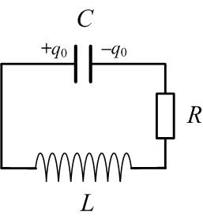
$$U_{C}+\text{IR}=ε_{\text{si}}$$
Рис.32.7
$$\frac{q}{C}+\text{IR}=−L\frac{\text{dI}}{\text{dt}}$$
$$L\frac{\text{dI}}{\text{dt}}+\text{IR}+\frac{q}{C}=0$$
$$L\frac{d^{2}q}{{\text{dt}}^{2}}+R\frac{\text{dq}}{\text{dt}}+\frac{q}{C}=0$$
$$\frac{d^{2}q}{{\text{dt}}^{2}}+\frac{R}{L}\frac{\text{dq}}{\text{dt}}+\frac{1}{\text{LC}}q=0$$
$\overset{¨}{q}+\frac{R}{L}\overset{˙}{q}+\frac{1}{\text{LC}}q=0$. (32.18)
То же в стандартных обозначениях:
$\overset{¨}{q}+2β⋅\overset{˙}{q}+ω_{0}^{2}q=0$, (32.18а)
где $β$ – коэффициент затухания, $ω_{0}$ – собственная частота (частота, которая была бы, если бы не было затухания); причём
$2β=\frac{R}{L}$. (32.19)
Решение дифференциального уравнения затухающих колебаний (32.18а) – зависимость заряда на конденсаторе от времени (32.20):
$q=q_{0}e^{−β⋅t}\text{cos}(ω_{\text{зат}\text{.}}⋅t+ϕ_{0})$. (32.20)
Здесь $ω$ – частота затухающих колебаний; она меньше, чем собственная $ω_{0}$:
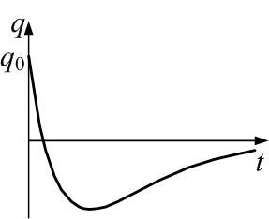
$ω_{\text{зат}\text{.}}=\sqrt{ω_{0}^{2}−β^{2}}$, (32.21)
Рис.32.8
$ω_{\text{зат}\text{.}}=\sqrt{\frac{1}{\text{LC}}−{\left(\frac{R}{2L}\right)}^{2}}$. (32.21а)
Понятно, что решение (32.20) годится только при
$β<ω_{0}$; (32.22)
иначе под корнем будет отрицательное число. В реальном колебательном контуре при $β>ω_{0}$ колебаний не возникнет: конденсатор просто разрядится, ток затухнет – это апериодический процесс, подобный изображённому на рис.32.4 или 32.8.
График зависимости (32.20) дан на рис.32.9. Амплитуда колебаний зависит от времени:
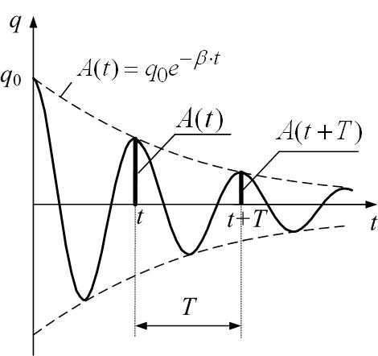
$A(t)=q_{0}e^{−β⋅t}$. (32.23)
Рис.32.9
Уменьшение амплитуды характеризуется логарифмическим декрементом затухания $λ$, равным логарифму отношения амплитуд двух следующих друг за другом колебаний (то есть отличающихся во времени на период):
$λ=\text{ln}\frac{A(t)}{A(t+T)}$, (32.24)
$$λ=\text{ln}\frac{q_{0}e^{−β⋅t}}{q_{0}e^{−β⋅\left(t+T\right)}}=\text{ln}\frac{e^{−β⋅t}}{e^{−β⋅t}⋅e^{−β⋅T}}=\text{ln}\frac{1}{e^{−β⋅T}}=\text{ln}e^{β⋅T}$$
$λ=β⋅T$. (32.25)
При не слишком большом затухании (при $β\text{<<}ω_{0}$)
$T=\frac{2π}{ω_{\text{зат}\text{.}}}≈\frac{2π}{ω_{0}}=2π\sqrt{L⋅C}$,
и
$λ=β⋅2π\sqrt{L⋅C}=\frac{R}{2L}⋅2π\sqrt{L⋅C}=π⋅R\sqrt{\frac{C}{L}}$. (32.26)

Добротность $Q$ – ещё одна характеристика колебательного контура. По определению:
$Q=\frac{π}{λ}$ (32.27)
Если $β\text{<<}ω_{0}$, то добротность обратно пропорциональная относительному уменьшению энергии $W$ колебательного контура за один период:
$Q=2π\frac{W(t)}{W(t)−W(t+T)}$.
Ещё одно соотношение для добротности получим из (32.26):
$Q=\frac{π}{λ}≈\frac{π}{π⋅R\sqrt{\frac{C}{L}}}=\frac{1}{R}\sqrt{\frac{L}{C}}$.

3.3. Вынужденные колебания
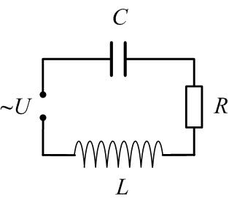
Если колебательный контур не подпитывать энергией, колебания затухают. Чтобы этого не происходило, подключим к нему источник переменного напряжения частотой $ω$ (рис.32.10):
Рис.32.10
$ε≡U=U_{0}\text{cos}(ω⋅t)$. (32.28)
Запишем второе правило Кирхгофа для этого замкнутого контура:
$$U_{C}+\text{IR}=ε_{\text{si}}+U$$
$$\frac{q}{C}+\text{IR}=−L\frac{\text{dI}}{\text{dt}}+U_{0}\text{cos}(ω⋅t)$$
$$L\frac{\text{dI}}{\text{dt}}+\text{IR}+\frac{q}{C}=U_{0}\text{cos}(ω⋅t)$$
$$\frac{\text{dI}}{\text{dt}}+\frac{R}{L}I+\frac{1}{\text{LC}}q=\frac{U_{0}}{L}\text{cos}(ω⋅t)$$
$$\frac{d^{2}q}{{\text{dt}}^{2}}+\frac{R}{L}⋅\frac{\text{dq}}{\text{dt}}+\frac{1}{\text{LC}}q=\frac{U_{0}}{L}\text{cos}(ω⋅t)$$
$\overset{¨}{q}+\frac{R}{L}⋅\overset{˙}{q}+\frac{1}{\text{LC}}q=\frac{U_{0}}{L}\text{cos}(ω⋅t)$. (32.29)
Это – дифференциальное уравнение вынужденных колебаний. То же самое в стандартных обозначениях:
$\overset{¨}{q}+2β⋅\overset{˙}{q}+ω_{0}^{2}⋅q=\frac{U_{0}}{L}\text{cos}(ω⋅t)$. (32.29а)
Его решение:
$q=q_{0}\text{cos}(ω⋅t−ϕ_{0})+q_{0\text{зат}\text{.}}e^{−β⋅t}\text{cos}(ω_{\text{зат}\text{.}}⋅t+ϕ_{0\text{зат}\text{.}})$.
Второе слагаемое можно не рассматривать; оно стремится к нулю при $t→∞$:
$q_{0\text{зат}\text{.}}e^{−β⋅t}\text{cos}(ω_{\text{зат}\text{.}}⋅t+ϕ)→0$;
так что вынужденные колебания – гармонические с частотой, равной частоте источника переменного напряжения $ω$:
$q=q_{0}\text{cos}(ω⋅t−ϕ_{0})$. (32.30)
Здесь для начальной фазы $ϕ_{0}$
$\text{tg}ϕ_{0}=\frac{2\text{βω}}{ω_{0}^{2}−ω^{2}}=\frac{\frac{R}{L}ω}{\frac{1}{\text{LC}}−ω^{2}}=\frac{R}{\left(\frac{1}{\text{LC}}−ω^{2}\right)\frac{L}{ω}}$;
$\text{tg}ϕ_{0}=\frac{R}{\frac{1}{ωC}−ωL}$. (32.31)
Амплитуда вынужденных колебаний зависит от частоты $ω$:
$q_{0}≡q_{0}(ω)=\frac{\frac{U_{0}}{L}}{\sqrt{{\left(ω_{0}^{2}−ω^{2}\right)}^{2}+4β^{2}ω^{2}}}$. (32.32)
График этой зависимости представлен на рис.32.11 для различных значений добротности контура: $Q_{1}>Q_{2}>Q_{3}$.
Найдём резонансную частоту, то есть такую, при которой амплитуда $q_{0}$ имеет максимальное значение. Резонанс – резкое возрастание амплитуды вынужденных колебаний при приближении частоты внешнего воздействия (в данном случае – частоты источника переменного напряжения) к резонансной частоте. Максимальное значение $q_{0}$ достигается при минимальном значении подкоренного выражения в (32.32); поэтому вместо уравнения $\frac{{\text{dq}}_{0}}{dω}=0$ достаточно решить уравнение:
$$\frac{d}{dω}\left({\left(ω_{0}^{2}−ω^{2}\right)}^{2}+4β^{2}ω^{2}\right)=0$$
$${\left({\left(ω_{0}^{2}−ω^{2}\right)}^{2}+4β^{2}ω^{2}\right)}^{′}=0$$
$$2\left(ω_{0}^{2}−ω^{2}\right)\left(−2ω\right)+4β^{2}2ω=0$$
$$\left(ω_{0}^{2}−ω^{2}\right)\left(−ω\right)+2β^{2}ω=0$$
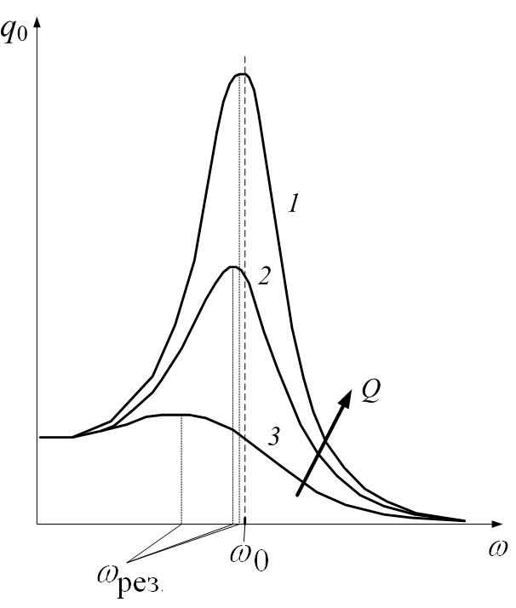
Один из корней этого уравнения $ω=0$ соответствует минимуму $q_{0}$.
Рис.32.11
После сокращения:
$$−\left(ω_{0}^{2}−ω^{2}\right)=−2β^{2}$$
$$ω^{2}=ω_{0}^{2}−2β^{2}$$
Таким образом, резонансная частота для заряда и напряжения на конденсаторе (поскольку $U_{C0}=\frac{q_{0}}{C}$):
$ω_{\text{рез}\text{.}}=\sqrt{ω_{0}^{2}−2β^{2}}$. (32.33)
Как видно, $ω_{\text{рез}\text{.}}<ω_{0}$. При малом затухании, то есть при $β\text{<<}ω_{0}$ резонансная частота совпадает с частотой собственных колебаний контура:
$ω_{\text{рез}\text{.}}≈ω_{0}=\frac{1}{\sqrt{\text{LC}}}$.
Получим зависимость силы тока от частоты, продифференцировав заряд (32.30) по времени:
$$I=\overset{˙}{q}=q_{0}{\left(\text{cos}(ω⋅t−ϕ_{0})\right)}^{′}=q_{0}⋅\left(−ω\text{sin}(ω⋅t−ϕ_{0})\right)=ω⋅q_{0}\text{cos}\left(ω⋅t−ϕ_{0}+\frac{π}{2}\right)$$
$I=ω⋅q_{0}\text{cos}\left(ω⋅t−ϕ_{0}+\frac{π}{2}\right)≡I_{0}\text{cos}\left(ω⋅t−ϕ\right)$. (32.34)
Здесь $I_{0}$ – амплитудное значение силы тока; $\left(−ϕ\right)$ – начальная фаза для тока. Сравнив (32.28) и (32.34), получим, что ток отстаёт по фазе от напряжения на $ϕ$; причём
$$\begin{aligned}\left\{\left(−ϕ\right)=−ϕ_{0}+\frac{π}{2} | \right.\end{aligned}$$
Отсюда
$ϕ=ϕ_{0}−\frac{π}{2}$;
$$\text{tg}ϕ=\text{tg}\left(ϕ_{0}−\frac{π}{2}\right)=−\text{ctg}ϕ_{0}$$
Из (32.31):
$$\text{tg}ϕ=−\text{ctg}ϕ_{0}=−\frac{\frac{1}{ωC}−ωL}{R}$$
$\text{tg}ϕ=\frac{ωL−\frac{1}{ωC}}{R}$. (32.35)
Для амплитуды тока с учётом (32.32):
$$I_{0}=ω⋅q_{0}=\frac{ω⋅\frac{U_{0}}{L}}{\sqrt{{\left(ω_{0}^{2}−ω^{2}\right)}^{2}+4β^{2}ω^{2}}}$$
$$I_{0}=\frac{U_{0}}{\frac{L}{ω}\sqrt{{\left(ω_{0}^{2}−ω^{2}\right)}^{2}+4β^{2}ω^{2}}}$$
$$I_{0}=\frac{U_{0}}{\sqrt{{\left(\frac{L}{ω}ω_{0}^{2}−\frac{L}{ω}ω^{2}\right)}^{2}+{\left(\frac{L}{ω}\right)}^{2}4β^{2}ω^{2}}}$$
После замены
$$2β=\frac{R}{L}$$
$$ω_{0}^{2}=\frac{1}{L⋅C}$$
получим:
$$I_{0}=\frac{U_{0}}{\sqrt{{\left(\frac{L}{ω}\frac{1}{L⋅C}−\frac{L}{ω}ω^{2}\right)}^{2}+{\left(\frac{L}{ω}\right)}^{2}{\left(\frac{R}{L}\right)}^{2}ω^{2}}}$$
Сокращаем:
$I_{0}=\frac{U_{0}}{\sqrt{{\left(\frac{1}{ω⋅C}−ωL\right)}^{2}+R^{2}}}$. (32.36)
Очевидно, сила тока максимальна при минимальном подкоренном выражении в (32.34), а оно минимально и равно R, если
$$ωL=\frac{1}{ω⋅C}$$
$$ω^{2}=\frac{1}{L⋅C}$$
То есть
${\left(ω_{\text{рез}\text{.}}\right)}_{I}=ω_{0}=\frac{1}{\sqrt{\text{LC}}}$. (32.37)
Это – резонансная частота для тока. Она точно (не приблизительно!) равна собственной частоте $ω_{0}$ колебательного контура.

